Primerjava 2 živalskih vrst: POTOČNA POSTRV in KRANJSKA ČEBELA

Slovensko ime |  | POTOČNA POSTRV | KRANJSKA ČEBELA
Latinsko ime |  | Salmo trutta | Apis mellifera carnica
Uvrstitev v sistem |  | vretenčarji, ribe, kostnice, postrvi | členonožci, žuželke, prave čebele
Opis skupine |  | Spada med žarkoplavutarice. | V skupino uvrščamo čmrlje in medonosne čebele, od katerih je v Sloveniji prisotna domača čebela oz. njena avtohtona podvrsta kranjska čebela.
Opis živali | zgradba | - Ozko, podolgovato, ovalno telo  - Hrbet olivno-rjave barve, rdeče in črne pikice, trebuh belo rumen  - imajo drobne luske, velik gobec z dobro razvitimi zobmi  - tolsta plavut  - meri 20-80 cm, teža do 2 kg | - vitko telo sestavljeno iz glave, oprsja in zadka  - na oprsju tri pare nog in dva para kril  - sestavljene oči  - želo za obrambo  - na zadku ima temno rjave barve obročke s sivimi dlačicami
 | dihanje | S škrgami | Z dihalnicami
 | slika | 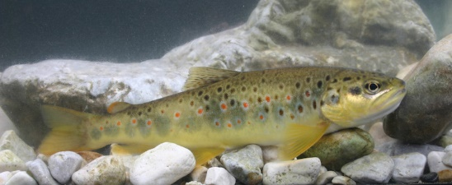 | 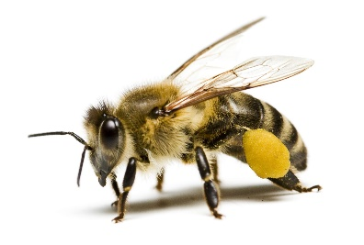
Prehranjevanje |  | Žuželke, ličinke, ribice | Nektar in cvetni prah
Razmnoževanje |  | Ribe se drstijo (samec in samica plavata drug ob drugem, samica izloči jajčeca-ikre, ki jih samec v vodi oplodi | Troti oplodijo matico, le-ta izlega oplojena jajčeca, iz katerih se razvijejo mlade čebele. Matica se v vsem svojem življenju pari samo enkrat.

